## BỘ GIÁO DỤC VÀ ĐÀO TẠO

## BỘ QUỐC PHÒNG HỌC VIỆN KỸ THUẬT QUÂN SỰ

**HỌ VÀ TÊN : LÊ TUẤN TÀI**

# TÊN ĐỒ ÁN : PHẦN MỀM TRÒ CHƠI GIẢI Ô CHỮ

# CROSSWORDS

# Chuyên ngành: Công nghệ phần mềm

**ĐỀ CƯƠNG ĐỒ ÁN TỐT NGHIỆP ĐẠI HỌC**

## Hà Nội - Năm 2016

BỘ GIÁO DỤC VÀ ĐÀO TẠO BỘ QUỐC PHÒNG

## HỌC VIỆN KỸ THUẬT QUÂN SỰ

**ĐỀ CƯƠNG ĐỒ ÁN TỐT NGHIỆP ĐẠI HỌC**

Chuyên ngành : Công nghệ phần mềm

Mã số :

Ngày giao đồ án : 31/10/2016

Ngày nộp đồ án : 18/12/2016

Tên đề tài: Phần mềm trò chơi giải ô chữ - Crosswords

Tên đồ án

PHẦN MỀM TRÒ CHƠI GIẢI Ô CHỮ - CROSSWORDS

**Học viên thực hiện :** Lê Tuấn Tài

**Lớp :** VB2­­­­-CNTT-K19

**Giáo viên hướng dẫn**

**Họ và tên** : Ngô Hữu Phúc

**Cấp bậc** : Thượng tá

**Học hàm, học vị** : GVC-TS

**Đơn vị** : Bộ môn khoa học máy tính

**Hà Nội - Năm 2016**

**ĐỀ CƯƠNG ĐỒ ÁN TỐT NGHIỆP ĐẠI HỌC**

Tên đề tài: Phần mềm trò chơi giải ô chữ - Crosswords

Chuyên ngành : Công nghệ phần mềm

Thời gian thực hiện : 7 tuần

## Cơ sở khoa học và tính thực tiễn của đề tài

* + Cơ sở khoa học :

Ngày nay, với sự phát triển mạnh mẽ của khoa học và công nghiệp công nghệ thông tin đã giải phóng sức lao động của con người và mang lại hiệu quả kinh tế cao. Bên cạnh đó, lĩnh vực giái trị cũng được khai thác mạnh mẽ.Bằng chứng cho thấy nhiều có rất nhiều ứng dụng giải trí như báo, âm nhạc, trò chơi được khai thác mạnh mẽ. Và các trò chơi mới đều được liên tục ra đời.

Tuy nhiên, các trò chơi thuộc thể loại giải đố lại ít được quan tâm đến. Vì vậy, Crosswords – trò chơi giải ô chữ, rất được ưa chuộng tại Mỹ đã được nghĩ đến để phát triển. “Một trò chơi giải ô chữ crossword là một trò chơi trên nền hình vuông hoặc hình chữ nhật đã được chia sẵn các ô vuông trắng đen. Mục tiêu của trò chơi là dựa vào các câu hỏi, người chơi sẽ phải điền toàn bộ các ô màu trắng bằng các chữ cái, tổ hợp chúng thành từ hoặc câu có nghĩa. Câu trả lời sẽ được chia thành các ô từ trái sang phải và từ trên xuống dưới, còn ô màu đen được sử dụng để tách các từ.”(Theo Wikipedia - <https://en.wikipedia.org/wiki/Crossword> , dịch bởi Lê Tuấn Tài).

Theo số liệu thống kê tổng hợp lúc 10:00 AM – 10/12/2016, khi tìm kiếm bằng một số trang web tìm kiếm phổ thông thì kết quả như sau:

|  |  |  |
| --- | --- | --- |
| Công cụ tìm kiếm  Từ khóa | Google  <https://www.google.com> | Bing  <https://www.bing.com/> |
| Crossword puzzle online | 4.740.000 kết quả | 21.900.000 kết quả |
| Crossword puzzle mobile app | 1.660.000 kết quả | 1.890.000 kết quả |
| Crossword puzzle desktop | 868.00 kết quả | 688.000 kết quả |

Từ đó, có thể thấy rằng sự phổ biến của trò chơi giải ô chữ - Crossword là rất lớn nhưng lại chỉ tập trung vào trò chơi online, trực tuyến mà ở thị phần ứng dụng trên điện thoại và máy tính lại bị bỏ ngỏ.

Máy tính phổ thông hiện nay sử dụng nhiều hệ điều hành khác nhau, như : Windows, Ubuntu, Mint, MacOS,… Mỗi hệ điều hành cần có chương trình thực thi biên dịch theo các kiểu khác nhau, như Windows là .EXE, Ubuntu, Min và các máy sử dụng Linux nói chung là .ELF, MacOS là .DMG.

Ngôn ngữ lập trình Java ra đời, nhờ vào máy ảo Java mà khó khăn nêu trên đã được khắc phục. Một chương trình viết bằng ngôn ngữ lập trình Java sẽ được biên dịch ra mã của máy ảo java (mã java bytecode). Sau đó máy ảo Java chịu trách nhiệm chuyển mã java bytecode thành mã máy tương ứng.Sun Microsystem chịu trách nhiệm phát triển các máy ảo Java chạy trên các hệ điều hành trên các kiến trúc CPU khác nhau. – Theo tài liệu [1], *1. Máy ảo Java (JVM - Java Virtual Machine)*

Đây là ngôn ngữ với khả năng đa nền “Viết một lần, chạy trên nhiều nền” - Theo tài liệu [2], *phần Đặc điểm, trang 2* . Tức là có thể đưa ứng dụng lên các hệ điều hành để thực thi, miễn là các hệ điều hành đích đã cài Máy ảo JAVA để xử lý.

Trước đây, vào năm 2013, khi theo học tại HVKTQS kết hợp khóa đào tạo của Aptech và năm 2014, người nghiên cứu đã thực hiện đề tài tương tự. Năm 2013 là đề tài của Aptech – *Tài liệu [3]* và 2014 là nâng cấp để bảo vệ tốt nghiệp – *Tài liệu [4].* Tuy nhiên, ở các đề tài trước đây, người nghiên cứu vẫn áp dụng các công nghệ cũ và chưa có tính linh hoạt cao như :

* SQL Server – cài đặt khá phức tạp, phí bản quyền cao, chỉ sử dụng được trên Windows.
* JAVA SE 6 – Phiên bản JAVA đã cũ và ngừng nâng cấp từ tháng 4 năm 2013. Bây giờ đã là JAVA SE 8.

Từ đó, người nghiên cứu quyết định tiếp tục nghiên cứu đề tài “Trò chơi giải ô chữ - Crossword” với mục đích phát triển và nâng cấp dựa trên 2 đề tài đã làm từ năm 2013 và 2014. Hướng phát triển cụ thể dựa trên 2 công nghệ mới:

* MySQL – “MySQL là **hệ quản trị cơ sở dữ liệu tự do nguồn mở phổ biến nhất thế giới** và được các nhà phát triển rất ưa chuộng trong quá trình phát triển ứng dụng. Vì MySQL là cơ sở dữ liệu **tốc độ cao, ổn định và dễ sử dụng, có tính khả chuyển, hoạt động trên nhiều hệ điều hành** cung cấp một hệ thống lớn các hàm tiện ích rất mạnh. Với tốc độ và tính bảo mật cao, MySQL rất thích hợp cho các ứng dụng có truy cập CSDL trên internet. **MySQL miễn phí hoàn toàn** cho nên bạn có thể tải về MySQL từ trang chủ. Nó có **nhiều phiên bản cho các hệ điều hành khác nhau**: phiên bản Win32 cho các hệ điều hành dòng Windows, Linux, Mac OS X, Unix, FreeBSD, NetBSD, Novell NetWare, SGI Irix, Solaris, SunOS,...” (Theo Wikipedia - <https://vi.wikipedia.org/wiki/MySQL> )
* Webservice – “Web Service là phần mềm có thể **xác định bằng URL**, thực hiện chức năng đưa ra các thông tin mà người dùng yêu cầu. Đồng thời Web Service còn cho phép Client và Server **tương tác với nhau trong nhiều môi trường khác nhau**” (Theo tài liệu [5] )

Một số ảnh minh họa phần mềm đã có, từ đó làm cơ sở cho việc nâng cấp – Trích dẫn từ tài liệu [4] :

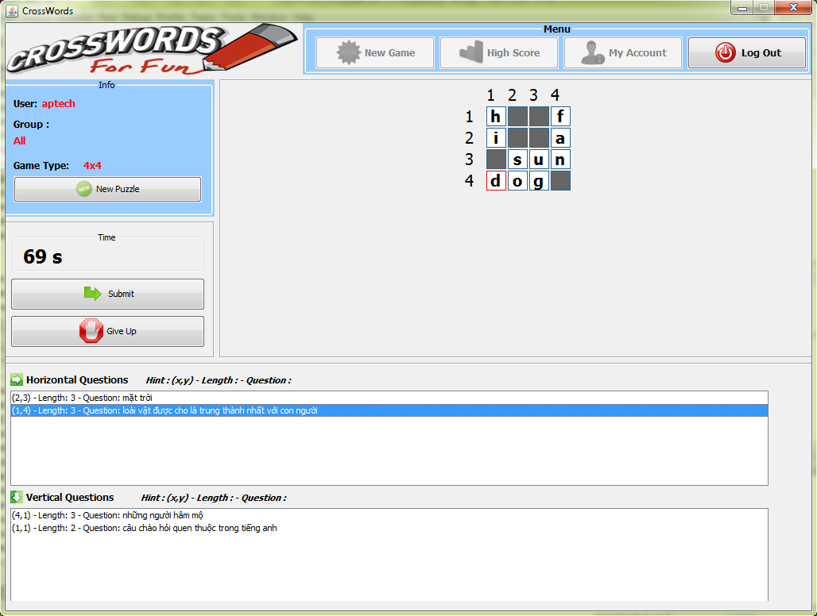

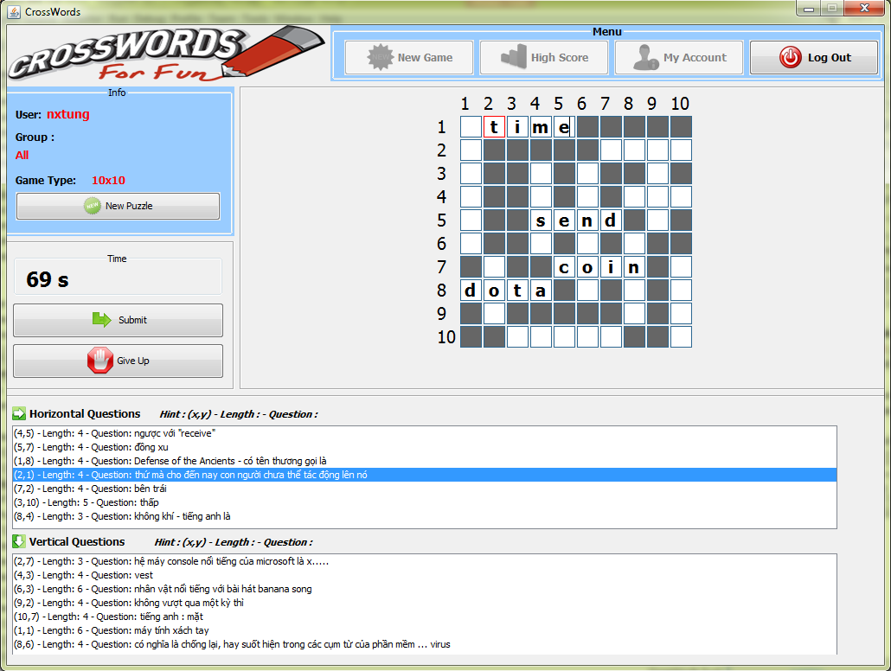

* + Tính thực tiễn :
* Trang web Best for Puzzles : http://bestforpuzzles.com/daily-crossword/daily-crossword.html

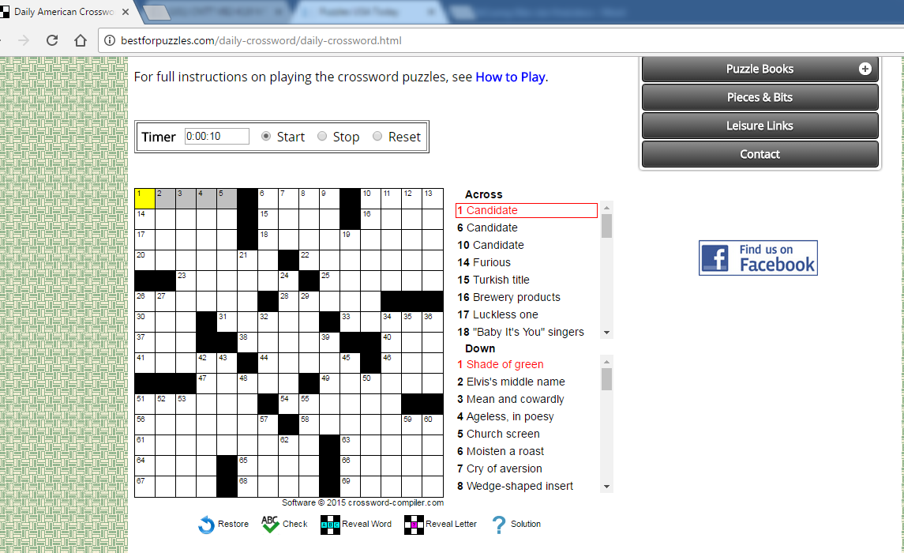

Đây là một trang web tồng hợp rất nhiều kiểu chơi của trò chơi ô chữ, theo các phong các khác nhau, như kiểu Quick – giải nhanh, American – kiểu của người mỹ và còn một số trò chơi khác. Trang web này đã có tuổi đời là 8 (từ 2008).

Nhận xét : Trang web có bố trí nhiều kiểu chơi, rất thuận tiện cho người chơi muốn đổi các phong cách truyền thống của crosswords. Tuy nhiên thì trang web có ngôn ngữ chính là Tiếng Anh, không thân thiện với người Việt Nam. Đồng thời, đây là trang web nên việc chơi trò chơi cần phải có mạng internet, không thuận tiện cho một trò chơi cần nhiều thơi gian ngồi suy nghĩ như vậy vì chỉ nhìn vào máy tính một thời gian dài rất ảnh hưởng đến mắt và sức khỏe.

* Trang web Puzzle USA Today : http://puzzles.usatoday.com/

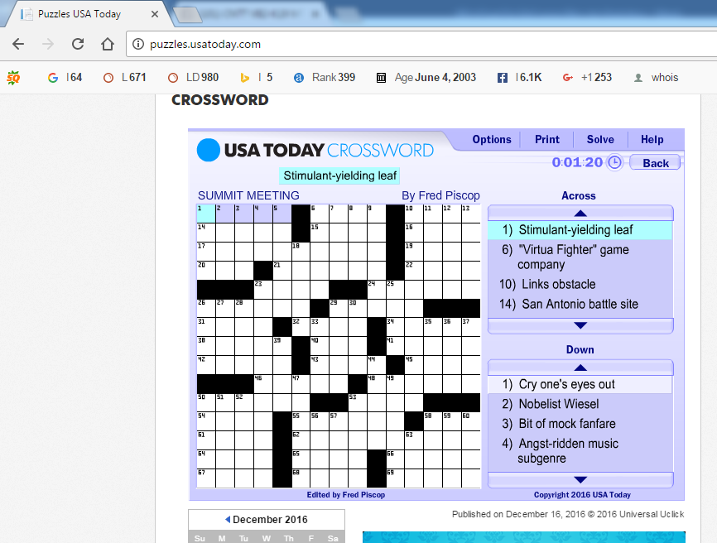

Trang web có tuổi đời lâu năm hơn Best for Puzzle, đồng thơi cùng có rất nhiều trò chơi giải đố nổi tiếng như : Crosswords, Sudoku, 2048 ,…

Nhận xét :Trang web bố trí nhiều trò chơi nhưng vẫn có yếu điểm của website đó là phải có mạng internet để có thể chơi được. Ngoài ra với việc làm trò chơi Crosswords với giao diện rất đơn giản, thuận tiện cho người chơi, tốt hơn trang web Best for Puzzles rất nhiều. Tuy nhiên vẫn có những yếu điểm như trang web Best for Puzzles, đó là làm trên nền web, cần mạng internet, và còn một yếu điểm là trò chơi được làm bằng flash – một công nghệ hiện đang bị rất nhiều công ty công nghệ lớn chuyển qua dùng HTML5 mà ít sử dụng đến, và việc dùng flash thì trên điện thoại cũng không sử dụng được.

* + Ngoài ra còn rất nhiều các trang web khác nhưng không hề có trang web nào sử dụng ngôn ngữ Việt Nam và cũng không hề có phần mềm nào được để cài đặt sử dụng trên máy. Từ đó,người nghiên cứu sẽ sử dụng làm chương trình phần mềm theo ngôn ngữ JAVA applicatation desktop – có thể chạy trên máy tính chứ không theo hướng làm website.

## Mục tiêu của đề tài:

Nâng cấp phần mềm quản lý trò chơi crosswords đã có từ trước của người nghiên cứu (tài liệu [4]). Với mục tiêu nâng cấp phần mềm, từ đó người nghiên cứu có dự định làm như sau:

### Chuyển đổi hệ quản trị cơ sở dữ liệu SQL Server thành MySQL.

### Sử dụng công nghệ webservice để kết nối linh hoạt giữa ứng dụng với cơ sở dữ liệu.

### Mô tả kỹ thuật toán tự động sinh ô chữ trong trò chơi.

### Thay đổi giao diện và bổ sung, sửa chữa một số tiện ích

1. **Phương pháp nghiên cứu**
   * Bước đầu : Người nghiên cứu sẽ tìm hiểu về các báo cáo, các trang web đã có trò chơi giải ô chữ để cập nhật tình hình trò chơi ở thời điểm hiện tại về cách chơi, môi trường chơi chủ yếu,….
   * Tiếp theo, tìm hiểu về MySQL về điểm mạnh, cách cài đặt, gây dựng môi trường.
   * Tìm hiểu về webservice về cách lập trình, tạo webservice.
   * Nghiên cứu thêm về việc không có mạng sẽ chơi trò chơi giải ô chữ như thế nào.
   * Nghiên cứu thêm về việc phát triển tiếp trò chơi cho nền tảng di động

## Nội dung nghiên cứu:

* + Thu thập, thống kê số liệu phục vụ cho đồ án:
  + Nghiên cứu tổng quan:
  + Nghiên cứu tài liệu đã làm:
  + Kết quả đạt được:

**LỜI GIỚI THIỆU**

**ĐẶT VẤN ĐỀ**

Chương 1: Khảo sát hệ thống

* 1. Mô tả bài toán

Ngày nay, với sự phát triển mạnh mẽ của khoa học và công nghiệp công nghệ thông tin đã giải phóng sức lao động của con người và mang lại hiệu quả kinh tế cao.

Bên cạnh đó, lĩnh vực giái trị cũng được khai thác mạnh mẽ.Bằng chứng cho thấy nhiều có rất nhiều ứng dụng giải trí như báo, âm nhạc, trò chơi được khai thác mạnh mẽ

Gần đây, khi truy cập một trang web, tôi đã thấy một trò chơi gọi là “Cross Words” – “Giải ô chữ” và tôi cảm thấy nó rất thú vị. Và nghĩ rằng tốt hơn nếu nó có thể là một ứng dụng hoạt động trên máy tính để người dùng có thể chơi mọi thời điểm có thể.

Ngoài ra, đây là một đề tài nâng cấp và phát triển tiếp tục đề tài cũ đã có của người nghiên cứu

* 1. Hệ thống đề xuất

Bây giờ một ngày sử dụng máy tính là tốt nhất để quản lý số lượng lớn các dữ liệu dễ dàng và hiệu quả.

Và do đó nhìn vào tình hình tại các trò chơi hiện tại đã quyết định chuyển đi trước một bước và sử dụng máy tính để duy trì dữ liệu. Chúng tôi đã nghĩ đến sự phát triển của trò chơi và hệ thống quản lý trò chơi mà sẽ lưu trữ tất cả các thông tin và dữ liệu cần thiết có thể được lấy ra một cách dễ dàng. Chúng tôi dự kiến ​​sẽ phát triển một "hệ thống quản lý game” để người dùng có thể quản lý các chi tiết và các chức năng quản trị

* 1. Giới hạn hệ thống.

Ứng dụng này của chúng tôi vẫn còn hạn chế ở nhiều chuyên nghiệp, và nó chỉ đáp ứng cho người sử dụng ít hơn.

* 1. Các yêu cầu về phần cứng và phần mềm
     1. Yêu cầu tối thiểu.
     2. Yêu cầu đề nghị.
  2. Phân tích hệ thống và chức năng
     1. Các đối tượng sử dụng.

Hệ thống gồm có 2 đối tượng sử dụng :

+ Administrator

+ Player

* + 1. Các chức năng chính của hệ thống.
       1. Administrator.
          1. Đăng nhập.
          2. Đăng xuất.
          3. Quản lý câu hỏi/nhóm câu hỏi.
          4. Xem tài khoản.
          5. Cập nhật tài khoản.
          6. Xóa tài khoản.
          7. In báo cáo/thống kê
       2. Người dùng.
          1. Đăng nhập.
          2. Đăng xuất.
          3. Thay đổi thông tin cá nhân.
          4. Chơi trò chơi.
          5. Xem điểm cá nhân
          6. Xem điểm tổng soát. Chương 2: Phân tích hệ thống.

2.1 Phân tích hệ thống và dữ liệu.

2.1.1 Sơ đồ phân rã chức năng.

2.1.2 Sơ đồ luồng dữ liệu (DFD)

2.1.3 Đặc tả chức năng chi tiết

2.2 Phân tích dữ liệu.

2.2.1 ERD mở rộng.

2.2.2 Mô hình quan hệ.

2.2.3 Đặc tả bảng dữ liệu.

Chương 3: Thiết kế hệ thống và xây dựng hệ thống

3.1 Thiết kế hệ thống.

3.1.1 Thiết kế cơ sở dữ liệu.

3.1.2 Thiết kế kiểm soát.

3.1.3 Thiết kế chương trình.

3.1.4 Thiết kế giao diện.

3.2 Xây dựng chương trình.

3.2.1 Ngôn ngữ sử dụng.

3.2.2 Giới thiệu chương trình..

## Kết luận và hướng phát triển

1. Một số kết luận
2. Hướng phát triển

## Tài liệu tham khảo:

[1] **Nhật Lệ .** 7 đặc điểm nổi bật của ngôn ngữ lập trình Java **.** <http://stanford.com.vn/kien-thuc-lap-trinh/tin-chi-tiet/cagId/27/id/4340/7-dac-diem-noi-bat-cua-ngon-ngu-lap-trinh-java> - File : 7-dac-diem-noi-bat-cua-ngon-ngu-lap-trinh-java.html

[2] **Bộ môn HTMT&TT, Khoa Công Nghệ Thông Tin và TT, ĐH Cần Thơ.** Giới thiệu sơ lược về ngôn ngữ Java – File : 2-Java.pdf

[3] **Lê Tuấn Tài**. Báo cáo đề tài Crosswords Group 496 , 3/2013 – File : CrossWords_Group496.doc

[4] **Nguyễn Tuấn Lộc và Lê Tuấn Tài**. Báo cáo đề tài tốt nghiệp trò chơi giải ô chữ Crosswords, 6/2014 – File : bao cao TN-test1-goc.docx

[5] **Duy Anh Nguyễn** . Web Service là gì ?Giới thiệu chung về Web Service, 6/2016 – File : Web Service là gì _Giới thiệu chung về Web Service.html.

## Dự kiến kế hoạch thực hiện:

|  |  |  |  |  |
| --- | --- | --- | --- | --- |
| **STT** | **Nội dung công việc** | **Từ ngày** | **Đến ngày** | **Ghi chú** |
| 1 | Nghiên cứu , tìm hiểu crosswords | 31/10/2016 | 06/11/2016 | Hoàn thành |
| 2 | Lập đề cương, tiến hành viết nhật ký | 10/11/2016 | 20/11/2016 | Hoàn thành |
| 3 | Đọc hiểu và làm bài về phương pháp nhận dạng chữ, tiếp tục làm đề cương | 24/11/2016 | 26/11/2016 | Hoàn thành |
| 4 | Viết lại đề cương, làm phân tích chương I | 26/11/2016 | 10/12/2016 | Hoàn thành |
| 5 | Hoàn thiên đề cương chương I, nhật ký, tài liệu, nộp bản cuối | 14/12/2016 | 17/12/2016 | Hoàn thành |

1. **Các cơ quan, đơn vị cần liên hệ:**
   * Bộ môn Khoa học máy tính khoa Công nghệ Thông tin - Học viện Kỹ thuật Quân sự.

## Kinh phí thực hiện đề tài

Ngày tháng năm 2016

## Chủ nhiệm bộ môn Người lập đề cương

**Chủ nhiệm khoa Giáo viên hướng dẫn**